**РОССИЙСКИЙ УНИВЕРСИТЕТ ДРУЖБЫ НАРОДОВ**

**Факультет физико-математических и естественных наук**

**Кафедра прикладной информатики и теории вероятностей**

**ОТЧЕТ**

**по лабораторной работе № 3**

Дисциплина: Основы информационной безопасности  
Название работы: Дискреционное разграничение прав в Linux. Два пользователя

Студент: Степанов Виктор

Группа: НПМбд-02-18

**МОСКВА**

2021 г.

**Цель работы**

Получение практических навыков работы в консоли с атрибутами файлов для групп пользователей.

**Порядок выполнения работы**

1) Создали учетную запись пользователя *guest*

2) Задали пароль для пользователя *guest*

3) Создали учётную запись второго пользователя с именем *guest2* и зададим пароль (рис. 1).

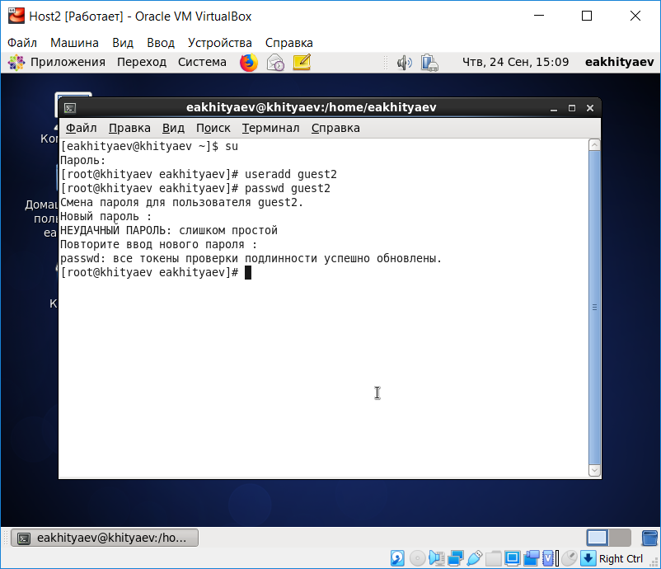

Рис. 1

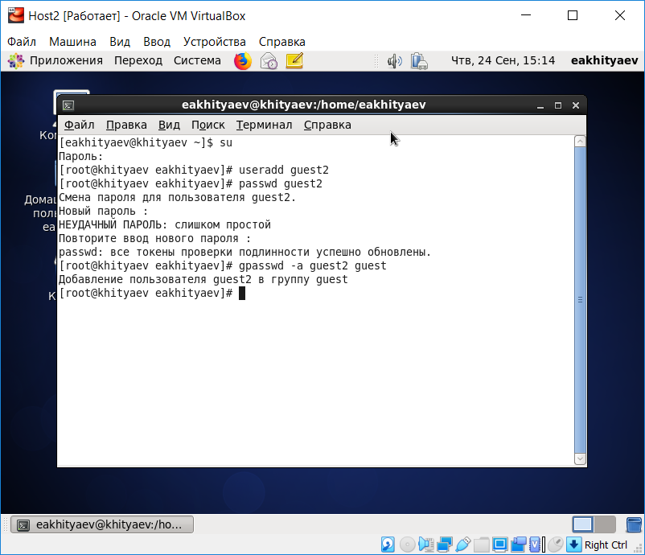4) Добавили пользователя guest2 в группу guest (рис. 2).

Рис. 2

5-6) Осуществили вход в систему от двух пользователей на двух разных консолях: guest на первой консоли и guest2 на второй консоли, для обоих пользователей командой *pwd* определили директорию, в которой находимся и сравниваем её с приглашением командной строки (рис. 3-4).

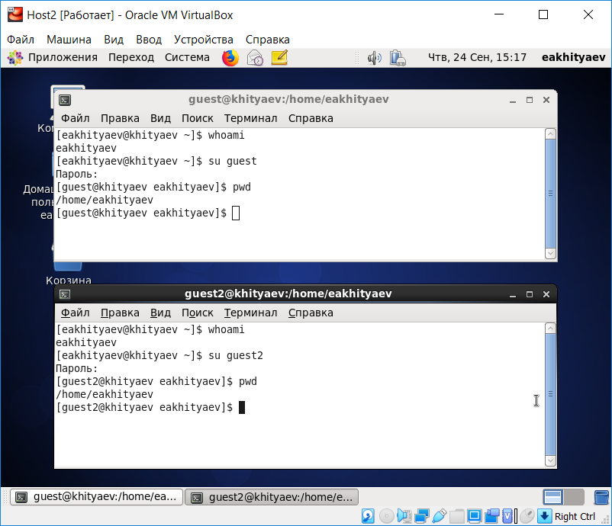

Рис. 3



Рис.4

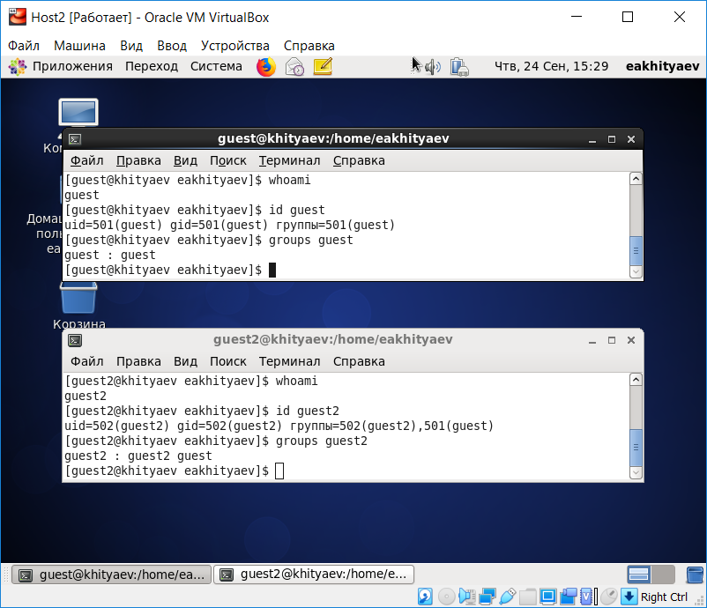7) Уточнили имя пользователя, его группу, кто входит в неё и к каким группам принадлежит он сам и определили командами groups guest и groups guest2, в какие группы входят пользователи guest и guest2 (рис. 5-6).

Рис. 5

Рис. 6

7.1) Сравнили выводы команд groups с выводом команд id –Gn и id –G (рис.7)

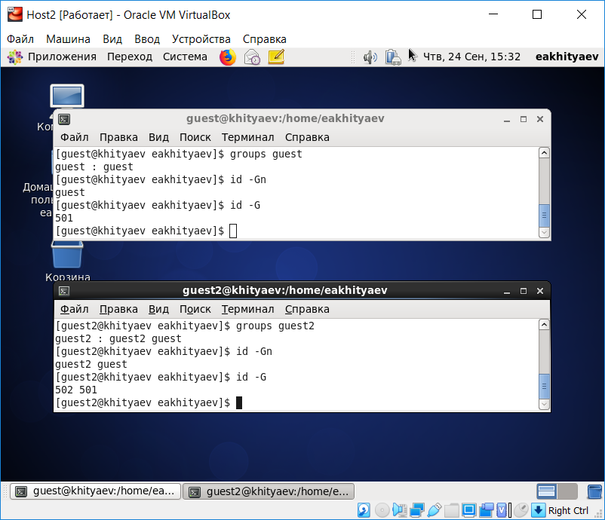

Рис. 7

Пользователи находятся в домашней директории пользователя

guest состоит в группе guest с id 501, а guest2 состоит в группах guest и guest2, то есть в группах id 501 и 502.

8) Сравнили полученную информацию с содержимым файла /etc/group. Просмотрим файл командой cat /etc/group (рис. 8-9).

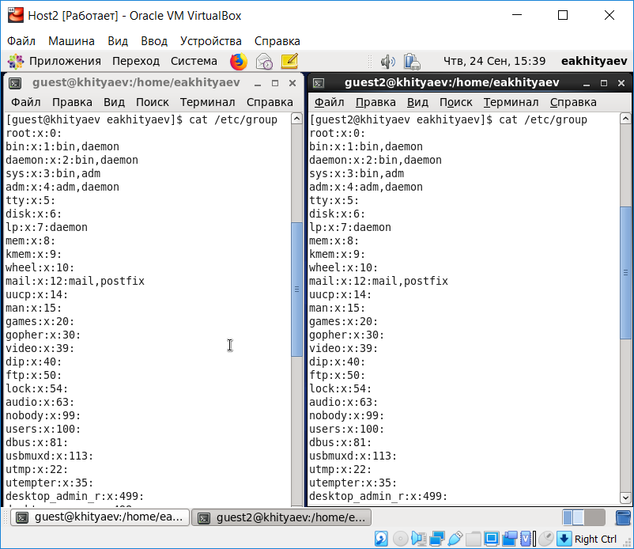

Рис. 8

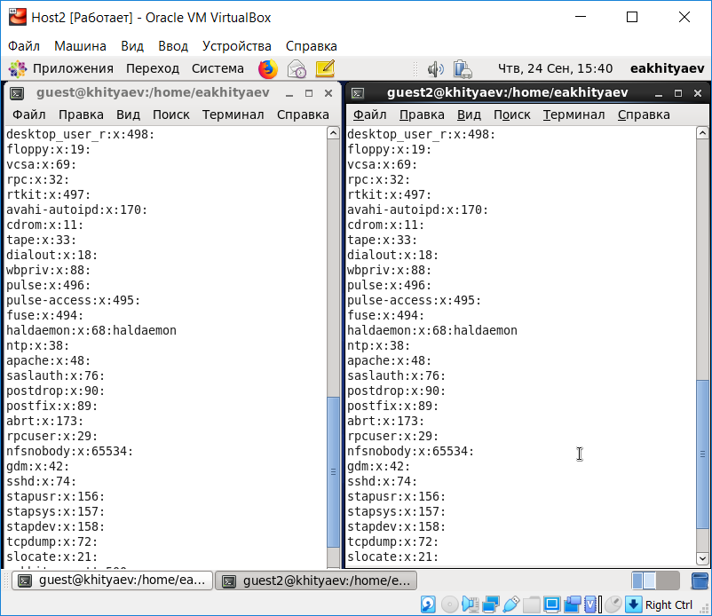

Рис. 9

Файл group показывает, что пользователь guest2 является членом группы group.

9) От имени пользователя guest2 выполняем регистрацию пользователя guest2 в группе guest командой *newgrp guest* (рис. 10-11).

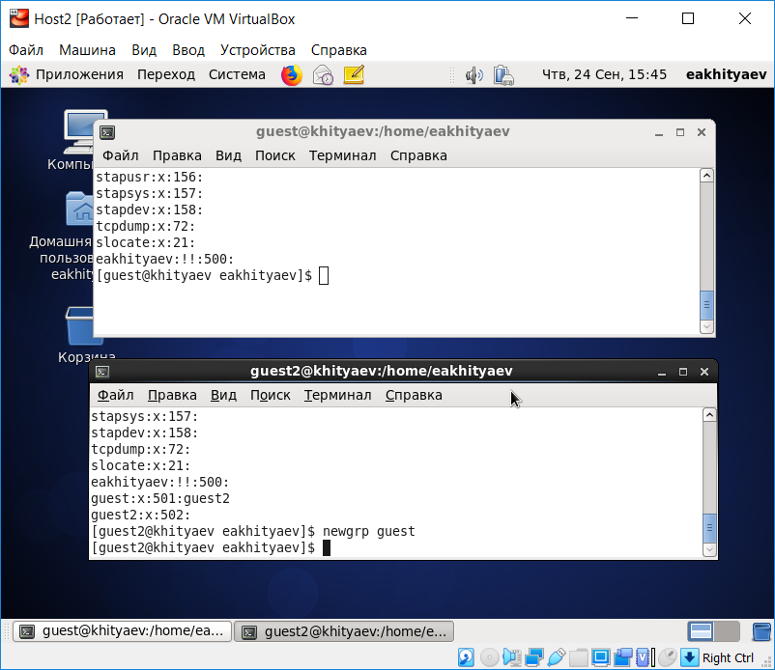

Рис. 10



Рис. 11

10-11) От имени пользователя guest изменяем права директории /home/guest, разрешив все действия для пользователя группы: *chmod g+rwx /home/guest* и снимаем с директории */home/guest/dir1* все атрибуты командой *chmod 000 dir1* (рис.12-13), а также проверяем правильность снятия атрибутов (рис. 14-15).

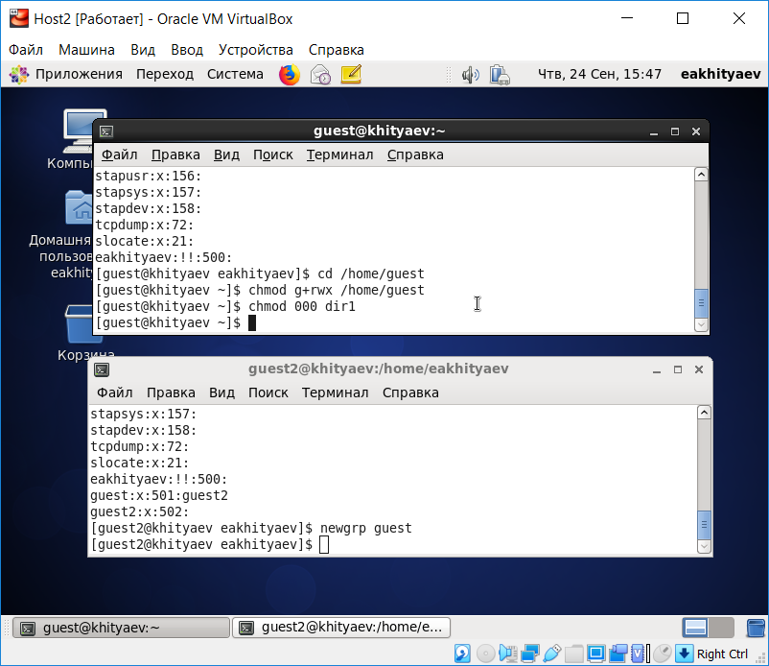

Рис. 12



Рис.13

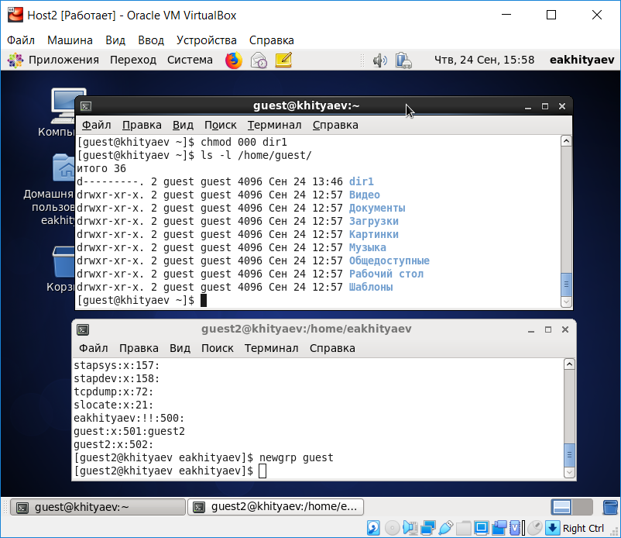

Рис. 14



Рис. 15

Меняя атрибуты у директории dir1 и файла file1 от имени пользователя guest и делая проверку от пользователя guest2, заполнили таблицу 3.1, определив опытным путём, какие операции разрешены, а какие нет. Если операция разрешена, заносим в таблицу знак «+», если не разрешена, знак «-». Сравниваем таблицу 3.1 и таблицу 2.1 из предыдущей лабораторной работы.

Таблица 3.1

|  |  |  |  |  |  |  |  |  |  |
| --- | --- | --- | --- | --- | --- | --- | --- | --- | --- |
| Права директории | Права файла | Создание файла | Удаление файла | Запись в файл | Чтение файла | Смена директории | Просмотр файлов в директории | Переименование файла | Смена атрибутов файла |
| d--------- (000) | (000) | - | - | - | - | - | - | - | - |
| d-----x--- (010) | (000) | - | - | - | - | + | - | - | + |
| d----w---- (020) | (000) | - | - | - | - | - | - | - | - |
| d----wx---  (030) | (000) | + | + | - | - | + | - | + | + |
| d---r----- (040) | (000) | - | - | - | - | - | + | - | - |
| d----r-x--- (050) | (000) | - | - | - | - | + | + | - | + |
| d---rw---- (060) | (000) | - | - | - | - | - | + | - | - |
| d---rwx---  (070) | (000) | + | + | - | - | + | + | + | + |
| d---------  (000) | ------x---  (010) | - | - | - | - | - | - | - | - |
| d-----x---  (010) | ------x---  (010) | - | - | - | - | + | - | - | + |
| d----w----  (020) | ------x---  (010) | - | - | - | - | - | - | - | - |
| d----wx---  (030) | ------x---  (010) | + | + | - | - | + | - | + | + |
| d---r-----  (040) | ------x---  (010) | - | - | - | - | - | + | - | - |
| d---r-x---  (050) | ------x---  (010) | - | - | - | - | + | + | - | + |
| d---rw----  (060) | ------x---  (010) | - | - | - | - | - | + | - | - |
| d---rwx---  (070) | ------x---  (010) | + | + | - | - | + | + | + | + |
| d---------  (000) | -----w----  (020) | - | - | - | - | - | - | - | - |
| d-----x---  (010) | -----w----  (020) | - | - | + | - | + | - | - | + |
| d----w----  (020) | -----w----  (020) | - | - | - | - | - | - | - | - |
| d----wx---  (030) | -----w----  (020) | + | + | + | - | + | - | + | + |
| d---r-----  (040) | -----w----  (020) | - | - | - | - | - | + | - | - |
| d---r-x---  (050) | -----w----  (020) | - | - | + | - | + | + | - | + |
| d---rw----  (060) | -----w----  (020) | - | - | - | - | - | + | - | - |
| d---rwx--- (070) | -----w----  (020) | + | + | + | - | + | + | + | + |
| d---------  (000) | -----wx---  (030) | - | - | - | - | - | - | - | - |
| d-----x---  (010) | -----wx---  (030) | - | - | + | - | + | - | - | + |
| d----w----  (020) | -----wx---  (030) | - | - | - | - |  | - | - | - |
| d----wx--- (030) | -----wx---  (030) | + | + | + | - | + | - | + | + |
| d---r-----  (040) | -----wx---  (030) | - | - | - | - | - | + | - | - |
| d---r-x--- (050) | -----wx--- (030) | - | - | + | - | + | + | - | + |
| d---rw----  (060) | -----wx--- (030) | - | - | - | - | - | + | - | - |
| d---rwx--- (070) | -----wx--- (030) | + | + | + | - | + | + | + | + |
| d---------  (000) | ----r----- (040) | - | - | - | - | - | - | - | - |
| d-----x---  (010) | ----r----- (040) | - | - | - | + | + | - | - | + |
| d----w----  (020) | ----r----- (040) | - | - | - | - | - | - | - | - |
| d----wx---  (030) | ----r----- (040) | + | + | - | + | + | - | + | + |
| d---r-----  (040) | ----r----- (040) | - | - | - | - | - | + | - | - |
| d---r-x---  (050) | ----r----- (040) | - | - | - | + | + | + | - | + |
| d---rw----  (060) | ----r----- (040) | - | - | - | - | - | + | - | - |
| d---rwx---  (070) | ----r----- (040) | + | + | - | + | + | + | + | + |
| d---------  (000) | ----r-x--- (050) | - | - | - | - | - | - | - | - |
| d-----x---  (010) | ----r-x--- (050) | - | - | - | + | + | - | - | + |
| d----w----  (020) | ----r-x--- (050) | - | - | - | - | - | - | - | - |
| d----wx---  (030) | ----r-x--- (050) | + | + | - | + | + | - | + | + |
| d---r-----  (040) | ----r-x--- (050) | - | - | - | - | - | + | - | - |
| d---r-x---  (050) | ----r-x--- (050) | - | - | - | + | + | + | - | + |
| d---rw----  (060) | ----r-x--- (050) | - | - | - | - | - | + | - | - |
| d---rwx--- (070) | ----r-x--- (050) | + | + | - | + | + | + | + | + |
| d---------  (000) | ----rw----  (060) | - | - | - | - | - | - | - | - |
| d-----x---  (010) | ----rw----  (060) | - | - | + | + | + | - | - | + |
| d----w----  (020) | ----rw----  (060) | - | - | - | - | - | - | - | - |
| d----wx--- (030) | ----rw----  (060) | + | + | + | + | + | - | + | + |
| d---r-----  (040) | ----rw----  (060) | - | - | - | - | - | + | - | - |
| d---r-x--- (050) | ----rw----  (060) | - | - | + | + | + | + | - | + |
| d---rw----  (060) | ----rw----  (060) | - | - | - | - | - | + | - | - |
| d---rwx--- (070) | ----rw----  (060) | + | + | + | + | + | + | + | + |
| d---------  (000) | ----rwx--- (070) | - | - | - | - | - | - | - | - |
| d-----x--- (010) | ----rwx--- (070) | - | - | + | + | + | - | - | + |
| d----w----  (020) | ----rwx--- (070) | - | - | - | - | - | - | - | - |
| d----wx--- (030) | ----rwx--- (070) | + | + | + | + | + | - | + | + |
| d---r-----  (040) | ----rwx--- (070) | - | - | - | - | - | + | - | - |
| d---r-x--- (050) | ----rwx--- (070) | - | - | + | + | + | + | - | + |
| d---rw----  (060) | ----rwx--- (070) | - | - | - | - | - | + | - | - |
| d---rwx--- (070) | ----rwx--- (070) | + | + | + | + | + | + | + | + |

На основании заполненной таблицы определили те или иные минимально необходимые права для выполнения пользователем guest2 операций внутри директории dir1 и заполняем таблицу 3.2.

Таблица 3.2 «Установленные права и разрешённые действия для групп»

|  |  |  |
| --- | --- | --- |
| Операция | Минимальные права на  директорию | Минимальные права на файл |
| Создание файла. | d----wx--- (030) | ----------(000) |
| Удаление файла | d----wx--- (030) | ----------(000) |
| Чтение файла | d-----x--- (010) | ----r (040) |
| Запись в файл | d-----x--- (010) | -----w (020) |
| Переименование файла | d----wx--- (030) | ----------(000) |
| Создание поддиректории | d----wx--- (030) | ----------(000) |
| Удаление поддиректории | d----wx--- (030) | ----------(000) |

**Вывод:** получили практические навыки работы в консоли с атрибутами файлов для групп пользователей.